# 运维介绍

## 服务器部分

### 服务器结构图

#### 需要后续支持跨区合服的情况

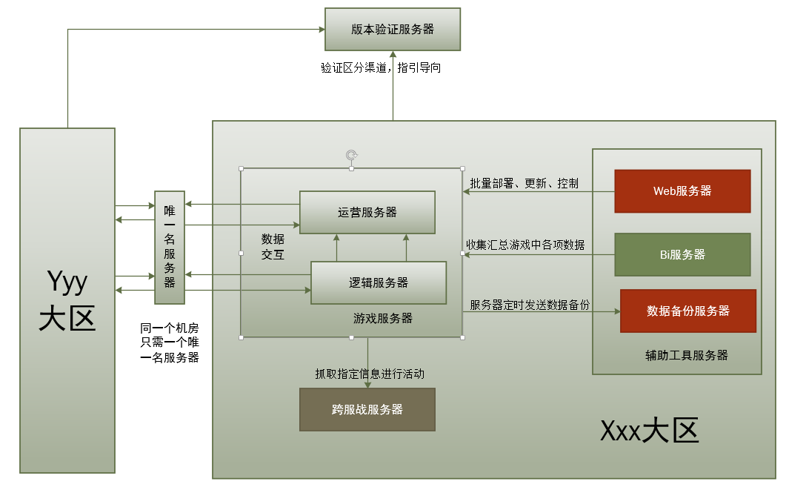

Ps：**跨服战服务器：**如果暂时不开通跨服战，不用架设。

**数据备份服务器：**如果贵方有自己的备份机制或采用市场上主流的云服务器提供商，可以不做异地备份，只在逻辑服本机D盘备份即可，数据轻易不会丢。

**Web服务器：**为赛亚人批量维护服务器使用平台，如果有自己的维护平台或方式可不进行布置。

**Bi服务器：**为赛亚人收集数据用服务器，架设有助于我们对游戏的掌控。建议部署。

#### 不需要后续支持跨区合服的情况

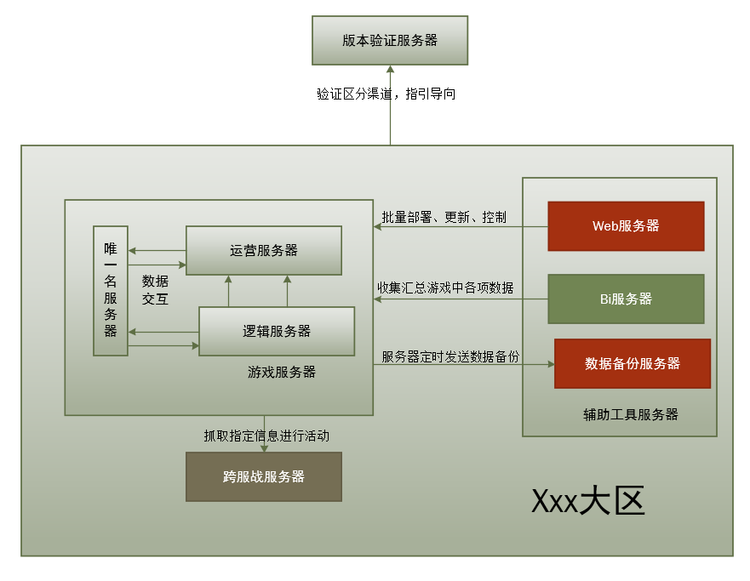

### 服务器功能介绍

**版本分配服务器：**版本服务器只设立一台，渠道的客户端进行后指向到渠道读取版本号的服务器，核实后指向cdn服务器更新或该大区运营服务器进行游戏登陆。（版本号一般放在运营服务器，可根据实际情况调整）进行调整。

**运营服务器：**oper服务器，主要负责运营工作和充值有关的工作。

**唯一名服务器：**uni服务器负责账号数据管理，账号角色id分配管理。如果兼容大区合并同一个机房情况下只需一台唯一名服务器，不兼容一个大区架设一台唯一名。

**逻辑服务器：**logic服务器或game服务器，运行游戏的ai、场景，记录玩家的游戏各项数据。

**跨服战服务器：**同一大区服务器之间可以利用跨服战服务器一张专门的战斗地图场景，进行跨服对抗的承载服务器。

**数据备份服务器：**对游戏最重要的运营、唯一名、逻辑服务器上玩家数据的备份存档服务器。

**数据采集分析服务器：**bi服务器，对游戏中数据进行统计分析。

**Web服务器**：对运营、唯一名、逻辑服务器文件的批量更新，服务器的开启关闭，开关外部ip和MySQL数据库增量的工具的承载服务器。

### 登入服务器的流程

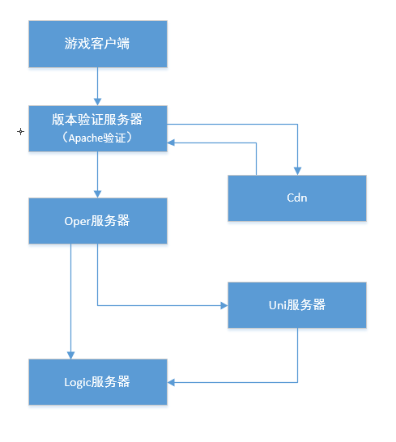

客户端启动后，先连版本分配服务器，根据渠道信息读取相应的版本，验证是否需到CDN服务器更新，确认后分配至相应大区运营服务器，读取公告，链接uni服务器建立或验证账号，返回oper服务器，选择游戏各服，链接相应服所在的logic服务器，同时链接uni服务器建立或读取角色，开始游戏各服务器记录玩家信息。

### 各个服务器的进程列表和软件环境

#### 版本分配服务器

windows server 2012 R2 标准版64中文版

CPU2核，内存4G以上，硬盘：50G

需安装软件：Apache2.2

#### 运营服务器

服务器进程：

Monitorserver：监控服务器进程（如有进程意外关闭，monitor会将其重新拉起）。

Odserver：游戏数据连接oper数据库用进程

Operserver：开启oper服务器内外网，并注册该区逻辑服务器。

Chargeserver：运行游戏付费，礼包等运营相关服务进程。

Backupserver：数据备份进程

服务器配置：

windows server 2012 R2 标准版64中文版

CPU4核，内存8G，硬盘：C盘：50G，D盘ssd200G

需安装软件：Apache2.2，MySQL5.5，MySQL–Front，SaiYaRenAgent

#### 唯一名服务器

服务器进程：

**需要后续支持跨区合服的情况：**

**请务必保持唯一名服务器和需要合并的大区在同一个内网！！！**

Monitorserver：监控服务器进程，如有进程意外关闭，monitor会将其重新拉起。

Dataserver1：启动uni数据库用进程，1-7随机分配，均衡负载

Dataserver2：启动uni数据库用进程，1-7随机分配，均衡负载

Dataserver3：启动uni数据库用进程，1-7随机分配，均衡负载

Dataserver4：启动uni数据库用进程，1-7随机分配，均衡负载

Dataserver5：启动uni数据库用进程，1-7随机分配，均衡负载

Dataserver6：启动uni数据库用进程，1-7随机分配，均衡负载

Dataserver7：启动uni数据库用进程，1-7随机分配，均衡负载

uniserver：开启uni服务器内外网，启动uni服务器功能。

Backupserver：数据备份进程

服务器配置：

windows server 2012 R2 标准版64中文版

CPU8核，内存8G-16G，硬盘：C盘：50G，D盘ssd500G

需安装软件：MySQL5.5，MySQL–Front，SaiYaRenAgent

**不需要后续支持跨区合服的情况：**

**（也可以用上面的方案，但是一个大区一个唯一名服务器即可）**

Monitorserver：监控服务器进程，如有进程意外关闭，monitor会将其重新拉起。

dataserver：启动uni数据库用进程

uniserver：开启uni服务器内外网，启动uni服务器功能。

Backupserver：数据备份进程

服务器配置：

windows server 2012 R2 标准版64中文版

CPU4核，内存8G，硬盘：C盘：50G，D盘ssd200G

需安装软件：MySQL5.5，MySQL–Front，SaiYaRenAgent

#### 逻辑服务器

服务器进程：

Monitorserver：监控服务器进程，如有进程意外关闭，monitor会将其重新拉起。

dataserver：启动gamedb数据库用进程

Backupserver：数据备份进程

gateserver：网关服务器，负责接受所有客户端的连接，需要外部IP。

Centerserver：中心服务器，计算游戏全局逻辑。与oper、uni服务器相连，与场景和ia等进程相连。

**Sceneserver：**场景服务器，一个场景服务器可能会运算多个场景对象。

Aiserver：AI服务器，一个AI服务器对应一个场景服务器。

**注：网关，场景，ai服务器在每个逻辑服务器会根据实际需要启多个进程以满足游戏运行需要。**

服务器配置：

windows server 2012 R2 标准版64中文版

配置：建议cpu配置使用递减方式，新服租用32核，在线玩家减少后降为16核，成为老服后可以考虑8核或4核。内存：游戏正常情况下内存占用不超过16G，硬盘：C盘：50G，D盘ssd500G

需安装软件： MySQL5.5，MySQL–Front，SaiYaRenAgent

#### 跨服战服务器

服务器进程：

**Sceneserver：**场景服务器，运行跨服战场景，运行数量为参与服除2，

windows server 2012 R2 标准版64中文版

此为基础配置。

CPU16核，内存16G，硬盘：C盘：50G，D盘ssd200G

需安装软件： MySQL5.5，MySQL–Front，

#### 异地备份服务器

服务器配置：

windows server 2012 R2 标准版64中文版

CPU2核，内存随意，硬盘：C盘：50G，D盘ssd1t

#### web服务器

centos6.6 64bit或centos7.0 64bit

CPU4核，内存8G，硬盘：50G

安装：SaiYaRenAgent

#### 数据收集服务器

centos6.6 64bit或centos7.0 64bit

CPU4核，内存8G，硬盘：50G

### 各个服务器的文件夹设置

#### 关于本机数据备份一项注意点

Serverbackup文件夹，按照程序设定为优先在D盘创建并备份，如果D盘不存在则会转到C盘备份，注意服务器是否挂上了D盘和盘符的正确。

#### 版本分配服务器

C:\Program Files (x86)\Apache Software Foundation\Apache2.2\htdocs下分别创建android和ios文件夹，文件夹中创建各渠道相应名称的文件夹，其名字与channelLabel相一致，否则游戏会验证不到相应数据。在渠道文件夹下创建ipconfig.txt文件

ServerResUrl = <http://ip/>更新cdn的域名

ServerVerUrl = <http://ip:81/>版本号存放的服务器域名

ServerOperUrl = <http://ip:50103>运营服务器域名

#### 运营服务器

C盘：

SaiYaRenAgent：web平台控制文件。

Server：游戏程序存放文件夹。Script为oper的程序代码存放文件夹。

\Program Files (x86)\Apache Software Foundation\Apache2.2\htdocs：为游戏版本号存储文件夹，version文件，为版本号文件。

Copybat：异地备份设定用文件夹，ftpbackup：备份程序设定文件。

Curl：异地备份程序所用开源文件传输工具

D盘：

Serverbackup：为游戏本服务器备份、记录历史记录文件夹。Backup文件夹为数据库信息备份存储的文件夹，每两个小时备份一次。Log文件夹为游戏相关进程历史运行记录存放的文件夹，每次进程重新启动创建当前时间为名称的文件夹，里面有对应进程的记录文件。进程不重启不建立新的文件。

ProgramData\MySQL\MySQL Server 5.5：为MySQL数据库D盘io存储文件，为增加数据库读写效率，数据存储安全，将MySQL的数据库存放到D盘。

#### 唯一名服务器

C盘：

SaiYaRenAgent：web平台控制文件。

Server：游戏程序存放文件夹。

Copybat：异地备份设定用文件夹，ftpbackup：备份程序设定文件。

Curl：异地备份程序所用开源文件传输工具

D盘：

Serverbackup：为游戏本服务器备份、记录历史记录文件夹。Backup文件夹为数据库信息备份存储的文件夹，每两个小时备份一次。Log文件夹为游戏相关进程历史运行记录存放的文件夹，每次进程重新启动创建当前时间为名称的文件夹，里面有对应进程的记录文件。进程不重启不建立新的文件。

ProgramData\MySQL\MySQL Server 5.5：为MySQL数据库D盘io存储文件，为增加数据库读写效率，数据存储安全，将MySQL的数据库存放到D盘。

#### 逻辑服务器

C盘：

SaiYaRenAgent：web平台控制文件。

Server：游戏程序存放文件夹。

Copybat：异地备份设定用文件夹，ftpbackup：备份程序设定文件。

Curl：异地备份程序所用开源文件传输工具

D盘：

Serverbackup：为游戏本服务器备份、记录历史记录文件夹。Backup文件夹为数据库信息备份存储的文件夹，每两个小时备份一次。Log文件夹为游戏相关进程历史运行记录存放的文件夹，每次进程重新启动创建当前时间为名称的文件夹，里面有对应进程的记录文件。进程不重启不建立新的文件。

ProgramData\MySQL\MySQL Server 5.5：为MySQL数据库D盘io存储文件，为增加数据库读写效率，数据存储安全，将MySQL的数据库存放到D盘。

#### 跨服战服务器

C盘：

Server：游戏程序存放文件夹。

D盘：

Serverbackup：为游戏本服务器记录历史记录文件夹。Log文件夹为游戏相关进程历史运行记录存放的文件夹，每次进程重新启动创建当前时间为名称的文件夹，里面有对应进程的记录文件。进程不重启不建立新的文件。

#### 异地数据备份服务器

C盘：

backup：备份数据存储母文件夹。Logicbackup：逻辑服务器数据备份（该文件夹下建子目录，每组服务器对应一个子目录，如”logicbackup\混服1服”）。unibackup：唯一名服务器数据备份。operbackup：运营服务器数据备份。bat：定时删除老备份文件夹，Backupdel.bat：删除备份配置文件。

### Linux服务器部署

链接服务器把本地目录

trunk\mysql\saiyaren\linuxWebServer\centos6.6(或centos7.0)下的文件拷到linux服务器dqh目录下

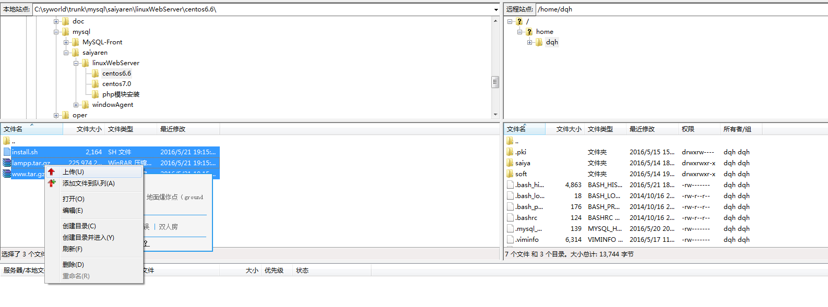

进入linux服务器

将三个文件拷到opt目录

安装

关闭防火墙

布署完成

#### 部署需要注意的点

1. 一定要预先确认是centos6.6还是7.0
2. 原则上运营和唯一名服务器不通过web平台进行管理，这两台服务器进行手动操作维护（赛亚人当前状况）
3. 如果WEB服务器管理平台能正常登陆，即说明布署成功；
4. Web管理服务器部署完成后要挨个确认windows服务器能正常取到信息，如果不通首先检查windows服务器上的SaiYaRenAgent文件夹下conf.ini文件中的IP地址是否填写正确。
5. SaiYaRenAgent的文件修改后要注销重启后才能生效。

### Windows服务器部署

#### 赛亚人的部署流程

##### 游戏相关服务器镜像部署

1. 在配置最低的机器上手动布署一次，唯一名服务器配置较低，能适用各个云的技术水平（含异地备份相关的程序）
2. 部署完成后在云后台制作镜像
3. 将镜像应用到其他windows服务器
4. **挨个服务器确认：防火墙关闭，自动更新关闭**

##### 镜像部署完成后的手动操作

###### MySQL部分

将**ProgramData文件夹下**MySQL文件夹剪切出来放到D盘新建**ProgramData文件夹下，启动**MySQL进程。

Oper数据库的usertable表为运行平台账号密码管理表，记得添加相关用户。

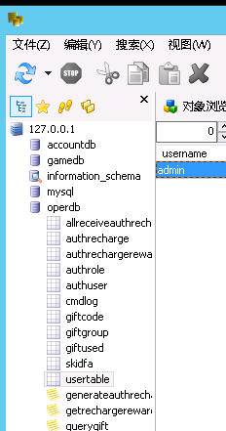

###### 测试

首次部署，需要手动，在windows环境确认服务器能够正常启动，各个进程正常工作；

以后可以利用web平台开关服务器。

##### 异地备份源文件服务器设置

**提示：**

1. **本章节对应游戏逻辑服、运营服务器、唯一名服务器。**
2. **如果采用市场上主流的云服务器提供商，可以不做异地备份，只在逻辑服本机D盘备份即可，数据轻易不会丢**

##### 部署跨服战服务器

1、按照正常logic服务器部署

2、修改control文件，加入跨服战所需端口。

3、添加startCross.bat，文件。

4、启动时启动startCross文件。注意有无报错。

5、oper服务器添加crossareaconfig.txt文件。

##### 部署需要注意的点

1. mysql一定要修改密码，同时设立只读账户。
2. 数据库要修改为通过数据盘（通常是D盘）进行IO，数据盘租用SSd。
3. 做完镜像服务器检查是否布置完成，登陆远端查看osaiyarenagent，mysql两个进程是否存在。
4. 关闭WIN服务器的防火墙关闭自动更新。
5. 检查oper和uni服务器C:\SaiYaRenAgent目录中的Plist文件。

手动将oper服务器的Plist改为

monitorserver.exe oper

odserver.exe

operserver.exe -dumpfile:no

chargeserver.exe -dumpfile:no

手动将Uni服务器的Plist改为

monitorserver.exeuni

dataserver.exeUniDB

uniserver.exe

1. **OPER服务器Apache打开** C:\Program Files (x86)\Apache Software Foundation

\Apache2.2\conf\httpd.txt，将端口修改为Listen 81

1. 关服后5分钟内，web平台不可对服务器操作。
2. 跨服战服务器更新需与logic服务器保持一致。
3. server\gamedb\script\center\entry.lua。 写这个服务器所在大区的数据收集服务器的内网IP， 没有这个服务器的情况下,写nil,nil外面不加引号！
4. 注意修改\fengshen\serverupdata\XXXX\game\server\gamedb\script\center\auth下面各文件中的ip地址，此ip地址为该组服务器oper的外网地址。影响登陆和付费。
5. 版本分配服务器中的地址要填写域名。不然iosipv6取不到地址。
6. 点击开服为启动服务器进程，需等待一般1-2分钟。可到远程桌面观看进程。此时服务器只对白名单内ip用户开放。点击开放外部ip后，服务器对全部ip开放。
7. 点击倒计时关服和立即关服为关闭服务器进程，点击后将不能登录服务器。立即关服为立刻保存进度并关闭进程，根据数据库大小会占用不同时间，一般2分钟内关闭完毕。倒计时关服为倒计时10分钟关闭服务器，同时游戏内每分钟会出现跑马灯，游戏玩家不能登录，在线玩家10分钟后会自动下线。注意为不影响数据存储，关服后5分钟内，web平台不可对服务器操作。
8. 如果采用市场上主流的云服务器提供商，可以不做异地备份，只在逻辑服本机D盘备份即可，数据轻易不会丢

### 各个服务器配置文件的填写格式和释义

运营服务器：operconfig，severlist，machine，localization

唯一名服务器：Serverconfig，machine，localization

逻辑服务器：Serverconfig，machine，localization

日常维护中主要维护的是severlist，开新服，屏蔽渠道、合服都需要变更其设置。Operconfig在不增加新的渠道或变更sdk的情况下一般不做修改。Serverconfig一般不进行修改。其网址统一配置到machine.xml。

machine.xml



第一行为运营服务器地址：name内必须填写“oper”，内网、外网（0.0.0.0）和公网（外网ip）

第二行为唯一名服务器的地址：name内必须填写“uni”，内网、外网（0.0.0.0）和公网（填写发行方外网ip）

第三行为逻辑服务器地址：name内必须填写该组服务器Groupip，不能重复，内网、外网（0.0.0.0）和公网（外网ip），有几组服务器填写几组。

Serverconfig.xml：

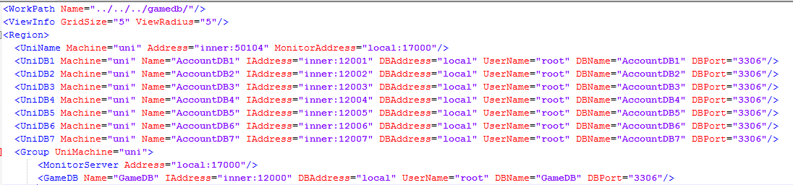

第一行启动位置，

第二行为角色和怪的视野，

第四行uni的monitor用链接命令。

第五到十一行为联系uni数据库使用。端口号为12001-12007

第十三行为逻辑服务器monitor用链接命令

第十四行为逻辑服数据库链接使用，端口号为12000

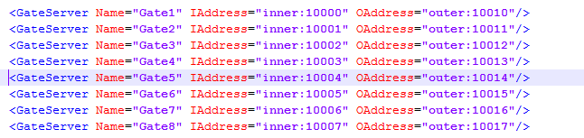上图是网关进程的配置，根据游戏确定启动网关服务进程的数量。

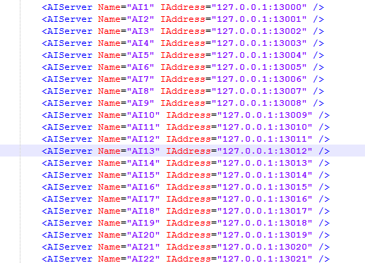

上图为AI的配置，配置多少个AI就相应的开启多少个AI

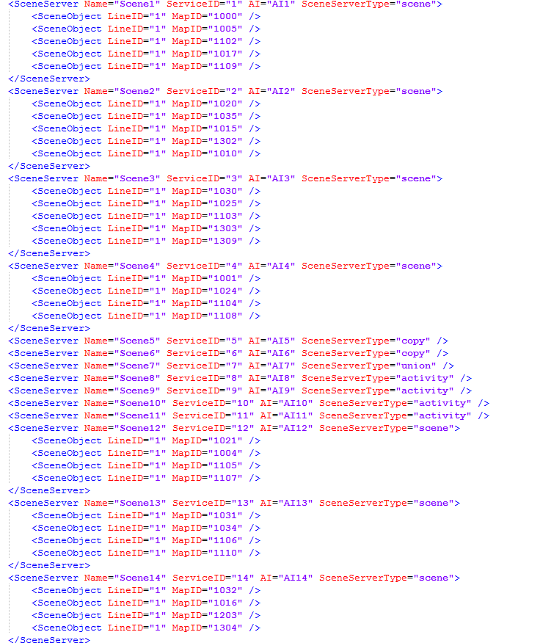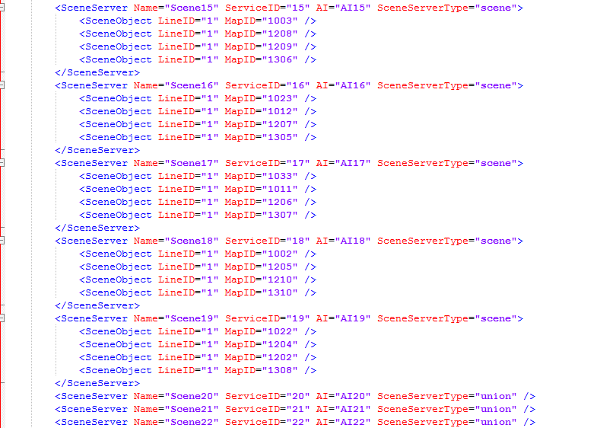

上面两图为场景配置，数量应与AI相同

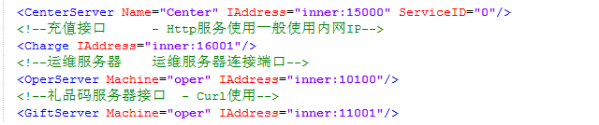上图第一行中心服务器启动程序，填写逻辑服的内网IP。

第二行IP为逻辑服的内网IP。逻辑服充值接口

三行的IP为oper服务器的内网地址，运维服务器连接端口

四行的IP为oper服务器的内网地址，礼品码服务器接口

operconfig.xml：

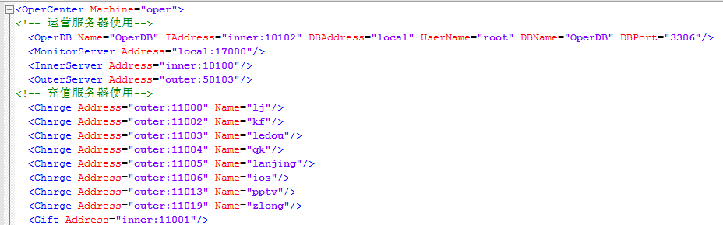第一行oper“中心进程”启动

第二行oper服务器启动数据库链接

第三行monitor链接端口

第四行开启服务器内网链接端口，

第五行开启服务器外网链接端口，和玩家相连。

第六行和第十三行渠道充值链接端口

第十四行礼包端口

severlist.xml：

第一行填写大区名字，tag填写“无”

第二行“Group Name”填写的是服务器的名字“GroupID”与之前的machine.xml保持一致，tag填写“无”，channel为渠道禁止一般什么都不填，如填入禁止的渠道，该渠道将看不见这组服务器，每个渠道间用“,”号隔开。Preview为预告填写部分，一般不填写。

### 赛亚人当前服务器的日常维护

#### 服务器例行更新维护

释义：每周（或其他周期）会对服务器进行例行维护，增加游戏内容、修复bug，含游戏底包更新。

服务器更新流程：

1. 停服
2. 检查对应服务器的更新包（由研发压缩成zip格式）
3. 利用web平台上传至服务器指定文件夹（如果发行商用自己的运维平台，请注意文件夹路径的规则）。
4. 增量更新至服务器。
5. **如需要合服，合服相关的服务器进行手动合服操作，其余的服务器进行下面的“6”**
6. 修改版本号与最新的客户端匹配。
7. 开服进行内部测试。
8. 开放外部ip，玩家进入。

#### 紧急bug修复

释义：遇到紧急问题需要马上修复服务器bug

服务器更新流程：

同上述“服务器理性更新维护”

或采用“热修补”（函数级别的修补，且函数间耦合度低的情况），此种情况可以不停服

### 各个服务器的外网环境需求

版本分配服务器：推荐固定带宽，人数多的时候临时调整一下

运营服务器：推荐按流量计费

逻辑服务器：推荐按流量计费，服务器人数和玩家所处玩法阶段不同，弹性较大

### 其他功能说明

#### 合服的处理

##### 注意事项

* 一定不能在周六周日进行合服；
* 合服只能发生在同一个大区内，也就是说混服的服务器只能与混服的服务器合，应用宝的只能在自己内部合，IOS同理；
* 合服时，只需要对相关的服务器进行停服操作，不影响其它服务器的运行；唯一名服务器需要短时间关闭；

##### 操作流程

###### 步骤一

停服；（唯一名和逻辑）

关闭唯一名服务器；

对计划合服的logic服务器进行停服操作；

当logic服务器完全关闭后，可开启唯一名；

###### 步骤二

导出要计划合服的logic服务器数据；

导出工具C:\syworld\serverupdata\bat-数据库转移工具；

###### 步骤三

把导出的次服的数据拷备到主服；

在主服的数据库中创建gamedb2，utf8格式；

使用批处理工具注入，将次服的备份数据注入gamedb2；

批处理注入工具C:\syworld\serverupdata\bat-数据库转移工具；（注意修改路径参数，将批处理中的gamedb改成gamedb2）

###### 步骤四

在Server目录下新建启动批处理文件start2.bat：

并加入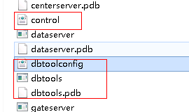四个文件

cd c:\server

start dataserver.exe GameDB Group1000 -dumpfile:yes

startdbtools -dumpfile:no

注意：Group后面需要填写Groupname

打开IE浏览器，输入：

<http://127.0.0.1:16000/(dealCombineServer)>

注意：只能输入1次

观察dataserver.ext和dbtools.exe的写入日志

dbtools.exe中当连续多次出现arenaplayer complete和combine complete!!!!!!时，再等待2分钟；

合服操作完成；

###### 步骤五

打开serverlist.txt，将次服务器的GroupID、OperAddress和OAddress改成对应主服的IP地址；

##### 合服规则

1．服务器的数据互通后，角色数据将遵循以下规则：

2．个人数据包括userid、roleid、角色数值都不会发生改变；

3．服务器排行榜会被清空；

4．合服后会开启新的新服冲榜活动；

5．人族圣皇清掉，合服前的宗族战排名奖励依旧可以领取；

6．合服后星座竞猜的一等奖奖励会累积；

#### 数据备份的处理

服务器备份机制需要开启相应进程，启动文件加入“start backupserver.exe -type:XXXX”，开启进程，服务器会固定整点的0、2、4、6、8、10…..…这样每2小时备份1次，备份存放在/serverbackup/backup（储存地点机制为有d盘储存在D盘，没有储存在C盘）

#### 怎样开新服

情况1：将预先准备好的服务器开启

1. 启动逻辑服务器进程。
2. 在运营服务器severlist.xml填写现在准备开放的服务器代码。
3. 在浏览器中运行刷新severlist.xml指令和刷新充值指令
4. 游戏测试
5. 开放外部ip

情况2：紧急加开新服务器（需要加新硬件的情况）

**PS：这种情况也不需要全服维护**

1. 编写新的Serverconfig.xml，machine.xml并部署逻辑服务器。machine.xml部署到运营服务器、唯一名服务器和新的逻辑服务器。
2. 开启并检查逻辑服务器进程
3. 在运营服务器severlist.xml填写现在准备开放的服务器代码。
4. 在浏览器中运行刷新severlist.xml指令和刷新充值指令
5. 游戏测试
6. 开放外部ip

注：已在运行的逻辑服务器不需修改新的serverconfig，不影响使用。

刷新severlist.xml指令和刷新充值指令，开新服两条指令都要运行。

http://逻辑服外部ip:50103/(reloadServerList)

http://逻辑服外部ip:11000/(reloadServerList)

#### 单独针对某渠道屏蔽新服的处理

在运营服务器severlist文件中channel行命令为渠道禁止观看，将禁止的渠道channelLabel填入，该渠道将看不见改组服务器，每个渠道间用“,”号（半角）隔开。屏蔽开启不需重新启动运营服务器，只需刷新severlist.xml指令和刷新充值指令即可。

#### 服务器使用的端口列表

1、oper的50105|50103|11000-11019

2、logic的10010-10017

3、所有服务器开放81和3003端口

白名单说明

通过IP进行限制登录只有在白名单中的IP网段才能登入游戏（除非开启外部IP）。

白名单维护：登陆逻辑服务器server目录下找到ipopen.xml，在里面设置白名单IP。

开启关闭白名单可通过web平台和赛亚人GM工具的开放外部ip实现。白名单文件更新后需重启逻辑服务器才能生效。

#### 进入游戏的公告配置

修改默认公告：打开运营服务器，\server\script\oper\announce文件夹announcemain文件

gAnnounceText = "”引号中加入预加载的公告。每次重启运营服务器都会加载默认公告。

临时修改公告操作详情见后面赛亚人GM工具介绍

临时公告使用运营平台后立即生效，默认公告需重新启动运营服务器才能生效。注意临时公告服务器不保存，服务器重新启动后就会消失，恢复成默认公告。

#### Apache程序的配置

1、需要安装Apache程序的服务器是运营服务器和版本验证服务器，及有特殊取版本号要求的服务器。

2、Apache安装要点：

a.设置端口号为81

apache目录下/conf/httpd.conf

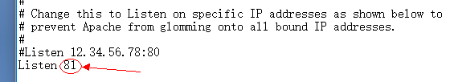

b.设置最大并发数

1）apache目录下/conf/httpd.conf

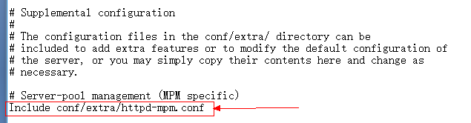

去除此行前的#号

2）apache目录下/conf/extra/httpd-mpm.conf

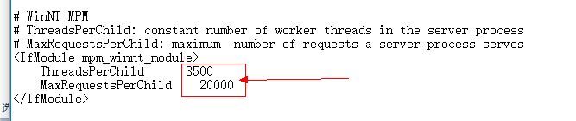

此处为win平台系统最大处理线程数的设置

3）apache目录下/conf/extra/httpd-default.conf

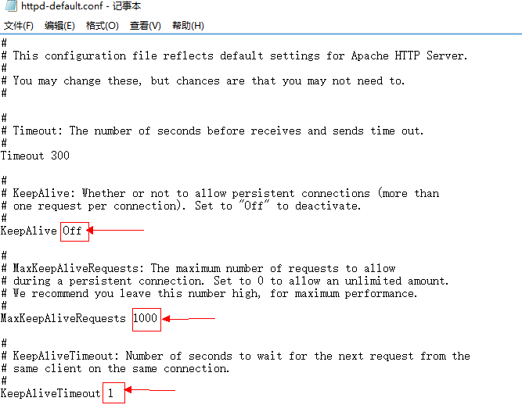

设置这三处参数

注1：修改后apache必须stop后再start，直接restart不生效

注2：修改后可在网页输入"http://服务器ip:端口号/version.txt"测试是否能访问成功

### 需要提供域名的服务器列表

由于IOS版本需对ipv6的支持，版本分配服务器，Cdn更新服务器，游戏所需服务器（运营服务器、逻辑服务器和储存版本号的服务器）都需使用域名；安卓版本只有运营服务器使用域名即可。

## 客户端部分

### 客户端版本号说明

版本号格式为 m.n.p格式

m底包版本号，即为C#，shader，unity工程配置版本号，如果C#代码，shader，unity工程配置发生变化，那么m+1

n大区标志号，例如应用宝取1、ios取2、安卓混服取3

p小版本号，如果美术资源，策划配置表，lua代码发生变化，那么p+1

每个版本（p）生成之后，都会产生从最老包到最新包的自动更新包最近五个版本到最新包的自动更新包

自动更新时，通过客户端版本号，和服务器版本比对决定更新包文件

如果大版本发生变化（m），那么对于android将会自动下载最新apk, ios将提示进入appstore进行下载

### 进入游戏对版本号的验证方式

当oper服务器上的version.txt文件配置的版本号m1.n1.p1小于等于当前客户端上的版本号m2.n2.p2则可以顺利进入游戏。

当oper服务器上的version.txt文件配置的版本号m1.n1.p1中的p1大于当前客户端上的版本号m2.n2.p2中的p2则需要客户端进行更新才能进入游戏

当oper服务器上的version.txt文件配置的版本号m1.n1.p1中的m1不等于当前客户端上的版本号m2.n2.p2中的m2则需要更换客户端才能进入游戏

### 需要写入客户端配置文件的服务器地址表

只需加入版本分配服务器地址即可。Ip地址维护的文件\fengshen\trunk\client\Assets\

sourcecode\game\base文件夹resupdate.cs文件

### 自动更新

设定好cdn后分别创建android和ios文件夹，将更新包方式对应文件夹，更新包一般为5加1，最近5个版本加最初版本。在android和ios文件夹下创建以渠道命名的文件夹，在里面放各渠道整包，就可以做到已自动更新方式进行大版本更新（m变动的更新）。注意，在更新包上传完成之前不能修改版本号。

更新包命名：m.n.p -m.n.p+1.zip

## 数据库表格说明

#### 运营服务器数据库表

| **索引名** | **说明** | **表名** | **说明** | **字段名** | **说明** | **说明注释** |
| --- | --- | --- | --- | --- | --- | --- |
| operdb | oper服务器 | allreceiveauthcharge |  | id | id |  |
| time | 渠道充值回调时间 |  |
| alltext | 渠道充值回调信息 |  |
| authrecharge | 充值记录表 | authname | 平台名称 |  |
| authuserid | 平台账号id |  |
| userid | userid |  |
| roleid | 角色id |  |
| money | 到账的人民币数量（单位：分） |  |
| groupid | 游戏服务器组id |  |
| time | 记录log的时间 |  |
| id | id |  |
| orderid | 平台订单id |  |
| gameorderid | 游戏世界内生成的订单id |  |
| productid | 充值选项id |  |
| alltext | 充值成功后平台通知charge server的http文本 |  |
| authrechargereward |  | id | id |  |
| authname | 平台名称 |  |
| authuserid | 平台账号id |  |
| userid | userid |  |
| roleid | 角色id |  |
| money | 金额 |  |
| groupid | 服务器id |  |
| gettime | 获取时间 |  |
| orderid | 命令id |  |
| gameorderid | 游戏 命令id |  |
| productid | 产品id |  |
| authrole | 用户记录 | authname | 平台名称 |  |
| authuserid | 平台用户id |  |
| userid | userid |  |
| roleid | 角色id |  |
| rolename | 角色名称 |  |
| fraction | 职业 |  |
| sex | 性别 |  |
| groupid | 服务器组id |  |
| id | id |  |
| authuser | 记录上一次登录服务器 | authname | 平台名称 |  |
| authuserid | 平台用户id |  |
| lastgroupid | 上一次登录的服务器组id |  |
| id | id |  |
| cmdlog | 运营平台操作记录 | id | id |  |
| username | 运营平台客户端用户名 |  |
| userid | 运营平台客户端用户id |  |
| time | 指令执行时间 |  |
| cmd | 使用的指令 |  |
| parameters | 使用指令的参数 |  |
| giftcode | 兑换码 | giftcodeid | 兑换码id |  |
| giftgroupid | 兑换码所在组的id |  |
| used | 兑换码是否用过 |  |
| giftgroup | 兑换码组 | giftgroupid | 兑换码组id |  |
| auth | 兑换码支持的渠道平台 |  |
| time | unix时间戳-过期时间 |  |
| itemid | 物品id-道具包id |  |
| giftcounter | 兑换码组有多少个兑换码 |  |
| giftused | 兑换码使用情况 | id | id |  |
| groupid | 兑换码组id |  |
| rolename | 角色名称 |  |
| userid | userid |  |
| roleid | 角色id |  |
| giftgroupid | 兑换码组id |  |
| time | 使用的时间-unix时间戳 |  |
| skidfa |  | id |  |  |
| idfa |  |  |
| usertable | 运营平台用户信息 | username | 运营客户端用户名 |  |
| psw | 运营客户端密码 |  |
| level | 权限等级 |  |
|  |  |  |  |  |  |  |
|  |  |  |  |  |  |  |

#### 唯一名服务器数据库表

| **索引名** | **说明** | **表名** | **说明** | **字段名** | **说明** | **说明注释** |
| --- | --- | --- | --- | --- | --- | --- |
| accountdb | 唯一名服务器 | idfatable |  | id | id |  |
| idfa | 设备号 |  |
| familytable |  | familytaid | 家族id |  |
| fmilyname | 家族名字 |  |
| roletable | 角色表 | roleid | 角色id |  |
| rolename | 角色名称 |  |
| uniontable | 宗族表 | unionid | 宗族id |  |
| unionname | 宗族名称 |  |
| usertable | user表 | userid | userid |  |
| authuserid | 平台账号id |  |
| userlevel | 权限等级 |  |
| authname | 平台名称 |  |
| idfa | 设备号 |  |
| forbiden | 封号 |  |
| reason | 封号的原因 |  |

#### 逻辑服务器数据库表

| **索引名** | **说明** | **表名** | **说明** | **字段名** | **说明** | **说明注释** |
| --- | --- | --- | --- | --- | --- | --- |
| gamedb | 游戏世界服务器 | 360taks（作废的表） |  | id |  |  |
| rolename |  |  |
| conditionid |  |  |
| gettime |  |  |
| arenaluck | 竞技场 | id | 竞技场id |  |
| data | 数据 | 竞技场排名数据 |
| arenaplayer | 竞技场角色 | roleid | 角色id |  |
| data | 数据 | 竞技场角色数据 |
| rank |  |  |
| auctionlog | 拍卖行log | id | id |  |
| roleid | type操作者的角色id |  |
| rolename | type操作者的角色名字 |  |
| userid | type操作者的账号id |  |
| type | 操作类型 |  |
| vip | type操作者的等级 |  |
| price | 价格 |  |
| item | 物品类型|id|数量 |  |
| sellerroleid | 卖家的角色id |  |
| sellerrolename | 卖家的角色名字 |  |
| selleruserid | 卖家的账号id |  |
| time | 操作的时间 |  |
| auction | 拍卖行 | id | 拍卖行id |  |
| roleid | 角色id |  |
| time | 上架时间 |  |
| userid | userid |  |
| rolename | 角色名称 |  |
| vip | vip等级（影响税率） |  |
| price | 价格 |  |
| data | 数据 | 物品数据 |
| auctionrecord | 拍卖行交易记录 | roleid | 角色id（主键） |  |
| data | 数据 | 拍卖行交易信息 |
| bindzuanlog | 蓝钻log | id | id |  |
| roleid | 角色id |  |
| rolename | 玩家名字 |  |
| userid | 账号id |  |
| bindzuannum | 消耗/获得 蓝钻数量 |  |
| remainbindzuan | 玩家身上数量 |  |
| behavior | 消耗/获得 |  |
| time | 时间 |  |
| reason | 原因 |  |
| luafunction | lua方法 |  |
| bosschargelog | 假充值表 | id | id |  |
| roleid | 角色id |  |
| userid | userid |  |
| orderid | 订单号 |  |
| productindex | 商品id |  |
| chargemoney | 充值金额 |  |
| logtime | log时间 |  |
| authname | 渠道名 |  |
| authuserid | 渠道userid |  |
| celebratelottery | 星座 | id | 自增id |  |
| endtime | 本次活动结束时间 |  |
| lotterydate | 玩家投注的数据 |  |
| lotcount | 未中一等奖时累计竞猜次数 |  |
|  | 庆典活动 | id | 自增id |  |
| celebraterewa |  | roleid | 玩家角色id |  |
| rd | userid | 玩家帐号id |  |
|  | celebrateendti | 本次活动结束 |  |
|  | me | 时间 |  |
|  | loginreward | 登陆奖励 |  |
|  | celdrwzuan | 每次活动累计冲钻数量 |  |
|  | lucklydrawgot | 转盘抽奖记录 |  |
|  | superdrawgot | 超级转盘抽奖记录 |  |
|  | drawendtime | 抽奖结束时间 |  |
|  | starlotzuan | 充值钻的总数 |  |
|  | catzunan | 废字段 |  |
|  | catbindzuan | 废字段 |  |
|  | catgetreward | 废字段 |  |
|  | celebratebuyzuan | 充值活动期间冲的钻 |  |
|  | celebratebuy | 充值活动期间领的奖 |  |
|  | celebratebuyconsume | 消费活动期间冲的钻 |  |
|  | celebratebuycongot | 消费活动期间领的奖 |  |
|  | celebratebuylvgot | 等级礼包购买记录 |  |
| chargeactendtime | 充值活动 | id | id |  |
| actaddtime | 充值活动结束时间 |  |
| actsubtime | 消费活动结束时间 |  |
| dayaddtime | 每日充值活动结束时间 |  |
| daysubtime | 每日消费活动结束时间 |  |
| rankaddtime | 充值冲榜活动结束时间 |  |
| ranksubtime | 消费冲榜活动结束时间 |  |
| chargelog | 充值记录 | id | id |  |
| userid | userid |  |
| roleid | 角色id |  |
| orderid | 游戏内生成订单id |  |
| productindex | 购买选项（充值配置表id) |  |
| chargemoney | 充值到账的人民币 |  |
| logtime | 充值时间 |  |
| authname | 平台名称 |  |
| authuserid | 平台账号id |  |
| drawrecord | 抽奖 | roleid | 角色id |  |
| value | 抽奖排行榜里的积分 |  |
| drawswrank | 抽奖排行榜 | id | id |  |
| data | 数据 | 抽奖排行榜数据 |
| enemy | 仇人 | srcroleid | 角色id |  |
| desuserid | 仇人id |  |
| desroleid | 仇人角色id |  |
| desname | 仇人名字 |  |
| fraction | 仇人职业 |  |
| level | 仇人等级 |  |
| enemyvalue | 仇恨值 |  |
| addtime | 添加仇人的时间 |  |
| id |  |  |
| gmoper |  | gmoperid |  |  |
| action |  |  |
| remark |  |  |
| friend | 好友 | srcroleid | 角色id |  |
| srcname | 角色名字 |  |
| desuserid | 好友id |  |
| desroleid | 好友角色id |  |
| desname | 好友名 |  |
| fraction | 好友职业 |  |
| level | 好友等级 |  |
| isfriend | 是否是好友 |  |
| itemlog | 道具log | id | id |  |
| roleid | 玩家角色id |  |
| rolename | 玩家名字 |  |
| userid | 玩家账号id |  |
| item | 道具类型|道具id|数量 |  |
| behavior | 获得还是失去 |  |
| time | 记录的时间 |  |
| sceneid | 场景id |  |
| reason | 获得的原因 |  |
| luafunction | 获得的lua方 |  |
|  |  |  | 法 |  |
| lastchargeconsume | 充值冲榜，查看排行 | id | id |  |
| data | 数据 | 上一次充值消费冲榜活动的排行数据 |
| datasize | 压缩前数据大小 |  |
| type | 充值冲榜or消费冲榜 | charge充值，consume消费 |
| starttime | 开始时间 |  |
| endtime | 结束时间 |  |
| mail | 邮件 | mailid | 邮件id |  |
| sendname | 邮件名称 |  |
| recvname | 收件人名称 |  |
| data | 内容 |  |
| senddate | 发送时间 |  |
| title | 邮件标题 |  |
| new | 是否是新邮件 |  |
| maillog |  | id | 邮件logid |  |
| type | 类型 |  |
| userid | 收件人帐号id |  |
| roleid | 收件人角色id |  |
| name | 名字 |  |
| time | 时间 |  |
| text | 文本 |  |
| monthzuan1 | 周卡or月卡 | roleid | 角色id |  |
| userid | userid |  |
| lastbuytime | 最后购买时间 |  |
| lastsendtime | 上一次邮件发蓝钻的时间 |  |
| remainday | 剩余日期 |  |
| sumcount | 累计购买次数 |  |
| monthzuan2 | 周卡or月卡 | roleid | 角色id |  |
| userid | userid |  |
| lastbuytime | 最后购买时间 |  |
| lastsendtime | 上一次邮件发蓝钻的时间 |  |
| remainday | 剩余日期 |  |
| sumcount | 累计购买次数 |  |
| orderlog | 充值界面记录 | id | id |  |
| orderid | 游戏内生成订单id |  |
| userid | userid |  |
| roleid | 角色id |  |
| productindex | 购买选项（充值配置表id) |  |
| logtime | 生成订单时间 |  |
| orderstat | 订单状态 | 0未完成 1完成 2取消 3游戏内已发货，但角色vip状态未重新计算 |
| isactivity | （已废弃） |  |
| data | 数据 | 苹果平台支付订单信息 |
| datasize | 压缩前数据大小 |  |
| stat | 订单状态 | 0未完成 1完成 |
| isdayact | 是否是在每日活动内 |  |
| ischargeact | 是否是在充值活动内 |  |
| isrankact | 是否是在冲榜活动内 |  |
| isproductfirst | 充值选项是否有首充双倍返还的属性 |  |
| isbosscharge |  |  |
| ranklist | 排行榜 | id | id |  |
| data | 数据 | 排行榜排名数据 |
| roledayactzuan | 充值记录，领取状态 | roleid | 角色id |  |
| userid | userid |  |
| dayaddzuan | 每日充值活动每日累计充值钻石 |  |
| dayaddgot | 每日充值活动领奖状态 |  |
| daysubzuan | 每日消费活动每日累计消费钻石 |  |
| daysubgot | 每日消费活动领奖状态 |  |
| actaddzuan | 充值活动期间内累计充值钻石 |  |
| actaddgot | 充值活动领奖状态 |  |
| actsubzuan | 消费活动期间内累计消费钻石 |  |
| actsubgot | 消费活动领奖状态 |  |
| rankaddzuan | 充值冲榜活动时间内累计充值钻石 |  |
| rankaddgot | 充值冲榜活动领奖状态 |  |
| ranksubzuan | 消费冲榜活动时间内累计消费钻石 |  |
| ranksubgot | 消费冲榜活动领奖状态 |  |
| loginbuyzuan | 购买登录红利消费钻石 |  |
| loginbuytime | 登录红利购买时间 |  |
| loginbuygot | 登录红利领取奖励状态 |  |
| rankaddtime | 充值冲榜活动期间内最近一次充值的时间 |  |
| ranksubtime | 消费冲榜活动期间内最近一次消费的时间 |  |
| growupbuytime | 成长基金购买时间 |  |
| growupgot | 成长基金领取奖励状态 |  |
| growupbuyzuan | 购买成长基金消费钻石 |  |
| sumaddzuan | 角色累计充值钻石数量 |  |
| sumsubzuan | 角色累计消费钻石数量 |  |
| loginrewardday | 购买登录红利之后累计登录的天数 |  |
| lastsumaddtime | 角色累计充值钻石的最近一次充值时间 |  |
| lastsumsubtime | 角色累计消费钻石的最近一次消费时间 |  |
| roletable | 人物属性 | roleid | 角色id |  |
| rolename | 角色名称 |  |
| userid | userid |  |
| lineid | 线ID |  |
| seedid | 种子id：如果等于roleid，则表示处于副本中 |  |
| sceneid | 场景id |  |
| posx | 玩家在场景的坐标x |  |
| posy | 玩家在场景的坐标y |  |
| dir | 玩家的朝向 |  |
| sex | 性别 |  |
| data | 数据 |  |
| fraction | 职业 |  |
| vip | 玩家vip等级 |  |
| unionid | 宗族id |  |
| leaveuniontime | 离开宗族的时间 |  |
| equip1 | 装备1数据：ID|强化次数|宝石总等级；是否显示时装|时装ID |  |
| equip2 | 装备2数据 |  |
| equip3 | 装备3数据 |  |
| equip4 | 装备4数据 |  |
| equip5 | 装备5数据 |  |
| equip6 | 装备6数据 |  |
| equip7 | 装备7数据 |  |
| equip8 | 装备8数据 |  |
| equip9 | 装备9数据 |  |
| level | 等级 |  |
| wing | 翅膀 |  |
| silence | 禁言 |  |
| reason | 禁言原因 |  |
| createtime | 角色创建时间 |  |
| logouttime | 角色最近登出时间 |  |
| logintime | 角色最近登入时间 |  |
| unionfight | 宗族战记录 | id | id |  |
| createyearday | 创建宗族战本年度第几天 |  |
| createweekday | 创建宗族战本周第几天 |  |
| joinfightdata | 宗族战报名数据 |  |
| joinfightsize | 宗族战报名数据长度 |  |
| fightdata | 宗族战具体战况数据 |  |
| betdata | 宗族战投注数据 |  |
| buffdata | 宗族战金钻鼓舞buff数据 |  |
| winnerid | 胜利者宗族id |  |
| uniontable | 宗族信息 | unionid | 宗族id |  |
| unionname | 宗族名称 |  |
| unionlevel | 宗族等级 |  |
| membercount | 宗族成员数量 |  |
| unionnotice | 宗族宣言 |  |
| unionfightscore | 宗族战力 |  |
| unionwinnum | 宗族获胜场次 |  |
| unionfightnum | 宗族参战场次 |  |
| nuionprosperity | 宗族繁荣度 |  |
| unionxm | 宗族血脉力 |  |
| unionbelief | 宗族信仰力 |  |
| unionpoollevel | 宗族祖池等级 |  |
| unionsoullevel | 宗族祭灵等级 |  |
| autojoin | 是否允许申请者自动加入宗族 |  |
| revolutionroleid | 篡位者的角色id |  |
| revolutiontime | 篡位时间 |  |
| allmember | 宗族成员数据 |  |
| lastfightresult | 上次宗族战的结果 |  |
| usermoney | 账号充值记录表 | userid | userid |  |
| sumzuan | 账号累计充值钻石数 |  |
| curzuan | 账号当前钻石数 |  |
| dayzuan | 账号每日充值钻石数 |  |
| activityzuan | 账号充值活动期间累计充值钻石数 |  |
| tagfirst | 首充状态 |  |
| first1 | 充值选项1充值状态 |  |
| first2 | 充值选项2充值状态 |  |
| first3 | 充值选项3充值状态 |  |
| first4 | 充值选项4充值状态 |  |
| first5 | 充值选项5充值状态 |  |
| first6 | 充值选项6充值状态 |  |
| first7 | 充值选项7充值状态 |  |
| first8 | 充值选项8充值状态 |  |
| first9 | 充值选项9充值状态 |  |
| first10 | 充值选项10充值状态 |  |
| first11 | 充值选项11充值状态 |  |
| first12 | 充值选项12充值状态 |  |
| first13 | 充值选项13充值状态 |  |
| first14 | 充值选项14充值状态 |  |
| first15 | 充值选项15充值状态 |  |
| first16 | 充值选项16充值状态 |  |
| first17 | 充值选项17充值状态 |  |
| first18 | 充值选项18充值状态 |  |
| first19 | 充值选项19充值状态 |  |
| first20 | 充值选项20充值状态 |  |
| award | 补偿奖励 |  |
| firstchargegot | 首充领取奖励状态 |  |
| startrollzuan | 开启充值转盘活动时已充值的钻石数 |  |
| vipgift |  | roleid | 角色ID |  |
| restBuyCnt | 剩余购买次数 |  |
| worldactive | 异族入侵 | id | id |  |
| worldactiveblob | 数据 | 开始活动关闭活动时间，每次活动结果，当前有荣誉爵位的人的数据，人族圣皇的数据，世界地图每个地图是否被占领 |
| xinfurank | 新服务器信息 | id | id |  |
| data | 数据 | 新服领奖，排行榜记录，新服开启关闭记录 |
| xzcexplog |  | Id | id |  |
| roleid | 玩家角色id |  |
| rolename | 玩家名字 |  |
| userid | 玩家加账号id |  |
| obtainexp | 单次获得的总经验 |  |
| userlevel | 玩家的等级 |  |
| time | 结束的时间 |  |
| xzcexpsort | 星之巢 | sordid | 星之巢id |  |
| data | 数据 | 星之巢所有人的经验排行 |
| ysqtable | 有杀气排行榜 | id | id |  |
| data | 数据 | 寻宝积分排行 |
| zmttable | 镇魔图排行 | sordid | 镇魔图id |  |
|  |  | data | 数据 | 镇魔图每一关最短时间的人 |
| zuanlog | 充值和消费钻石记录 | id | id |  |
| roleid | 角色id |  |
| rolename | 角色名称 |  |
| userid | userid |  |
| zuannum | 钻石数量 |  |
| remainzuan | 剩余钻石数量 |  |
| behavior | 充值or消费 |  |
| time | 记录log的时间 |  |
| reason | 理由 |  |
| luafunction | 调用的lua函数名称 |  |

## 赛亚人bi服务器和功能介绍

在ie中进入登陆界面

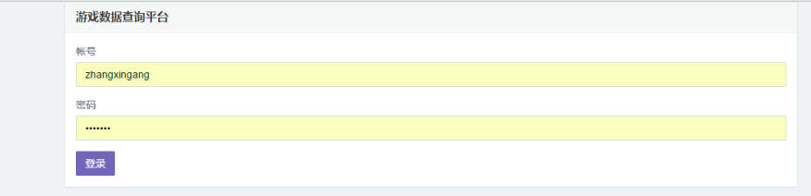

点击登录进入主界面

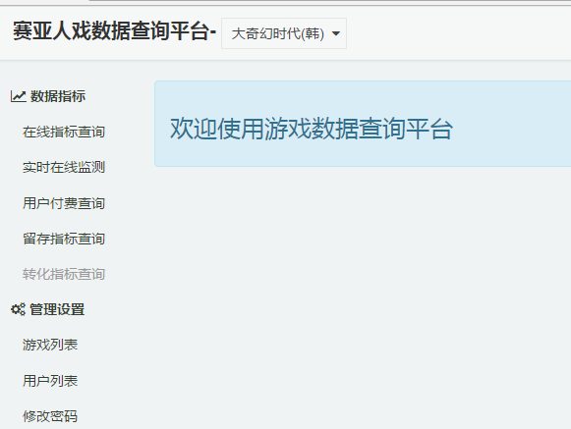

在线指标查询：

• PCU——当日最高同时在线玩家账号数，统计方法是每5分钟采集一次瞬时的在线玩家数，一日中最高的一个值即PCU。

• ACU——当日平均同时在线玩家账号数，统计方法是每5分钟采集一次瞬时的在线玩家数，一日中全部采集点的平均值即ACU。

• 平均在线时长——当日所有登陆的玩家账号在游戏内的平均游戏时长。

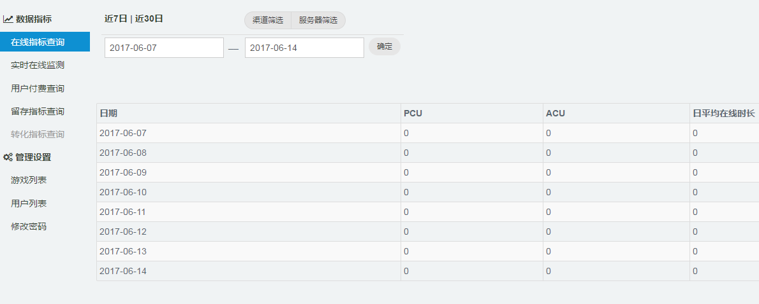

实时在线监测：

5分钟采集一次，并记录曲线

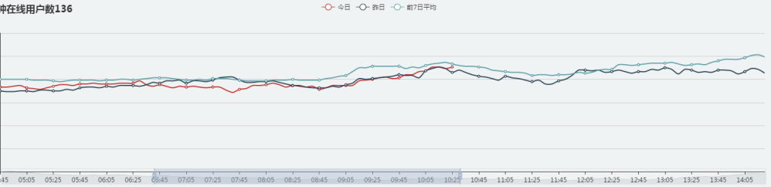

付费查询

|  |  |
| --- | --- |
|  | •新增用户数——所选时期新增加的有登陆行为的玩家账号数。  •活跃用户数——所选时期有登陆行为的玩家账号数。  •充值金额——所选时期玩家充值的货币总额。  •付费用户数——所选时期进行过充值的玩家账号数。  •活跃付费率——这是一个计算值，公式为“充值账号数/活跃账号数”。  • ARPU——这是一个计算值，公式为“充值金额/活跃账号数”。  • ARPPU——这是一个计算值，公式为“充值金额/充值账号数”。 |

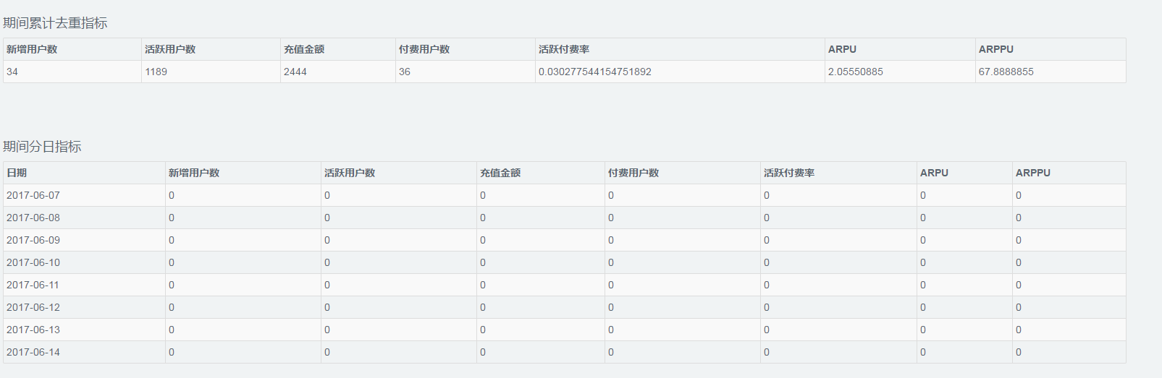

留存指标查询

• 次日留存率——当日新增的玩家账号，在第2日有登陆行为的比例（当日为第1日）。

• 3日留存率——当日新增的玩家账号，在第4日有登陆行为的比例（当日为第1日）。

• 14日留存率——当日新增的玩家账号，在第15日有登陆行为的比例（当日为第1日）。

• 30日留存率——当日新增的玩家账号，在第31日有登陆行为的比例（当日为第1日）。

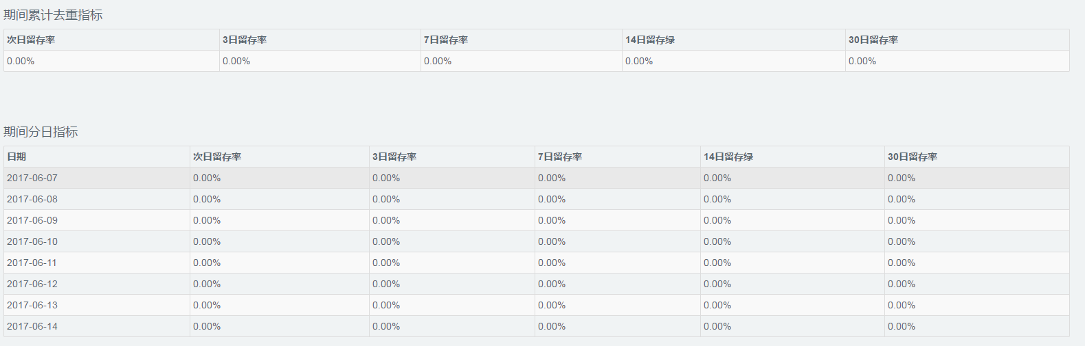

## 赛亚人GM工具介绍

### 一. 平台功能目录

赛亚人发布的运营平台V1.1包含以下功能：

* 服务器管理
* 关闭服务器：对运营中的服务器进行缓冲关闭或紧急关闭操作。
* 开放外部IP：对启动后的服务器进行开放外部IP登陆权限操作，即对外开放。
* 开机公告设置：设置玩家登陆游戏后看到的运营公告内容。
* 服务器状态设置：根据运营需求设置各组服务器的状态。
* 游戏内容管理
* Trigger管理：通过平台控制游戏内的怪物或矿物刷出/销毁。
* 双倍经验管理：开启/关闭游戏的系统双倍经验。
* 双倍掉落管理：开启/关闭游戏的系统双倍掉落。
* 跑马灯发放：通过平台控制游戏内播放跑马灯（主UI系统公告）内容。
* 邮件发送：对选定的角色对象发送邮件。
* 账号补偿发放：对选定的账号对象发送补偿奖励。
* 模拟充值：对指定的角色对象进行GM假充值操作。
* 用户管理
* 封号与解禁：对玩家账号进行封号与解禁操作。
* 禁言与解禁：对玩家角色进行禁言与解禁操作。
* 封设备与解禁：对设备进行游戏封禁与解禁操作。
* 排行榜封禁与解禁：对玩家角色的排行榜进行封禁与解禁
* 关键指标数据
* 充值查询：查看玩家账号或角色的充值记录与状态。
* 实用工具
* 进制转换：32进制角色ID与10进制角色ID的双向转换。
* 语言转换：对运营平台的语音进行偏好选择，分为英语，简体中文，繁体中文。

### 二. 账号权限和版本更新说明

运营平台是赛亚人自有的系统产品，为了协助合作方顺利开展运营工作，赛亚人对合作方开放运营平台的使用权限。

赛亚人创建和管理所有的平台账号，并根据需求设置不同的操作权限、分配给合作方。合作方有任何的账号创建或变更、权限变更的需求，可联系赛亚人的平台技术支持或其他对接人员。

如有版本更新，赛亚人会第一时间以邮件形式告知合作方并提供运营平台的最新版本。

### 三. 操作使用说明

#### 1. 登陆

运营平台是按照游戏大区分配管理账号和登陆操作的；

在打开运营平台之后可自行选择适合的分辨率来开启运营平台。

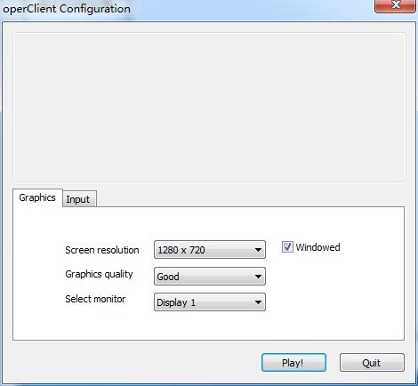

在”登录IP”中通过下拉菜单选择大区，填写用户名、密码，即可登陆，登陆后可对该大区进行运营管理和操作。

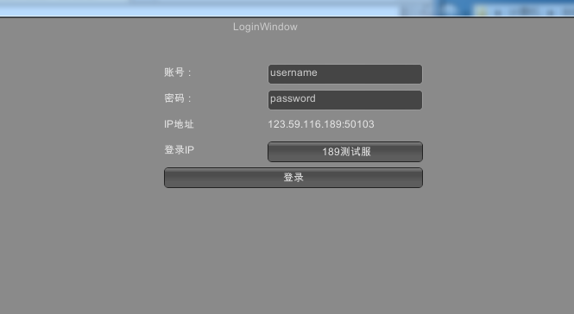

#### 2. 服务器管理

##### 关闭服务器

* **服务器选择**

关闭对象服务器有三种选择方式：选择全部游戏服务器、按大区批量选择、在全部服务器列表中进行单组/多组勾选。三种方式每次只能选其一，关闭服务器的操作只对已选服务器生效。

* **关闭设置**

通过运营平台关闭游戏服务器可以选择倒计时关闭和立即关闭两种方式。

* 如选择倒计时关闭，则操作完成后所选服务器游戏内开始10分钟倒计时，并播放跑马灯，内容为：
  + 倒计时剩余时间＞1分钟，每1分钟播放1次“各位玩家，游戏将在X分钟后关闭服务器进行维护，为了您的数据安全，请离线稍作休息，一会儿再见吧！”；
  + 倒计时剩余时间≤1分钟，每10秒钟播放1次“各位玩家，游戏马上就要关闭服务器进行维护，为了您的数据安全，请尽快离线稍作休息，一会儿再见吧！”。

10分钟后，所选服务器关闭。

* 如选择立即关闭，则操作完成后所选服务器将立即关闭。
* **关闭操作按钮**

完成服务器选择和关闭设置后，点击“确认关闭”，即使关闭操作生效。

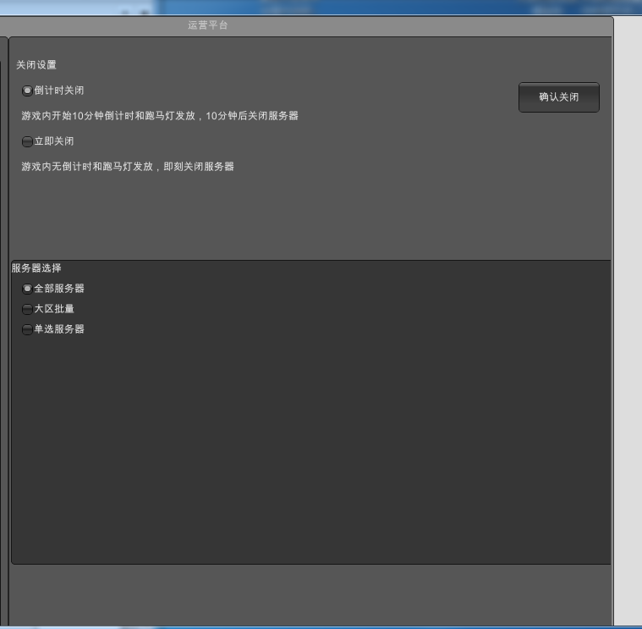

##### 开放外部IP

* **服务器选择**

同三.1.1)。

* **开放外部IP**

点击“开放外部IP登陆”按钮，则所选服务器除内部IP白名单外的外部IP也可登陆。

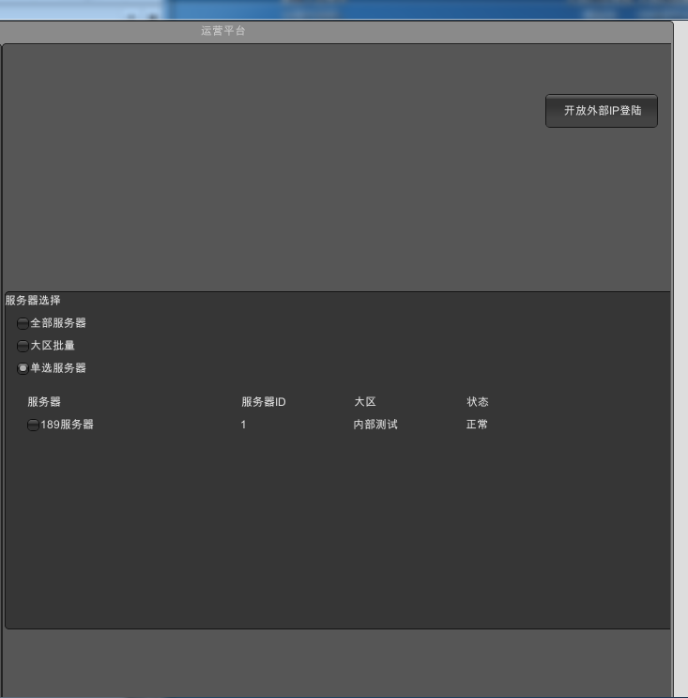

##### 开机公告设置

* **开机公告内容设置**

游戏可设置最多5条开机公告，会以分页的形式同时显示于开机公告主界面；

选择”公告N”即可设置第N条公告的内容，需要分别填写公告的类型（即分页的页签，5个汉字以内）、标题（12个汉字以内）与正文文字（500个汉字以内）；

如需设置文本的字色，则格式为[ffffff]文本内容[-]，其中[ffffff]为6位颜色码，不标记颜色码的文本则显示为默认字色；

注意：公告标题和正文中不能有”:””!””(””)”（半角的冒号、叹号、左括号、右括号），否则会出现错误。

开机公告内容有默认设置，每次运营服务器关闭、重启后，开机公告会恢复默认设置内容。默认开机公告内容在oper\workenv\release\script\oper\announce的announcemain.lua中设置，填写格式为“tabName1<cell>titleName1<cell>contText1<item>tabName2<cell>titleName2<cell>contText2…”，其中换行符用”\r\n”标识。

* **开机公告发布选择**

设置完公告内容后，在”开机公告发布选择”中，勾选需要发布的公告，点击”保存公告内容”按钮，则游戏的开机公告修改生效，所勾选的公告将显示于开机公告主界面，未被勾选的公告将不显示（因此要求每次修改开机公告时要将需要显示的多条公告全部填写完整）。

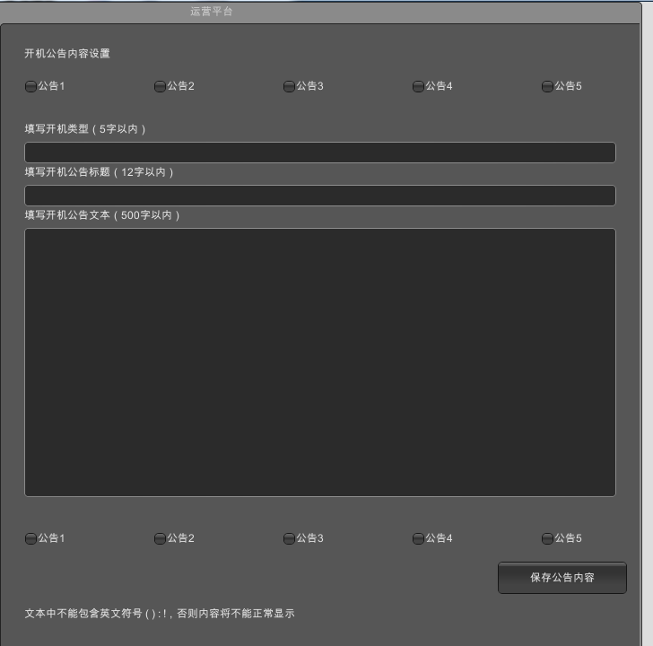

##### 服务器状态设置

* **服务器状态设置**

双击各组服务器前的大区名，即可设置该组服务器的人数上限、爆满界限、运营状态：

* 人数上限：该服务器的在线人数达到该数值，则强制不再让玩家进入；之前在线的玩家登出才可进入相等数量的人数（即服务器在线人数始终不超过该数值）；
* 爆满界限：该服务器的在线人数达到该数值，则服务器列表界面上的状态显示为”爆满”（否则为”畅通”）；
* 运营状态：如该服务器的状态设置为新服/推荐，则服务器列表界面上有相应的角标，且显示顺序高于其他状态的服务器。

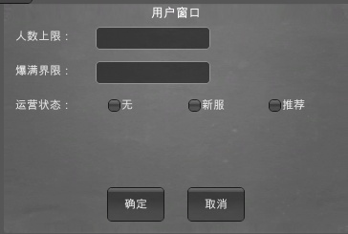

* **服务器状态发布**

完成所需服务器状态设置后，勾选需修改设置的服务器，点击”发布”按钮，则所选服务器的状态设置生效。

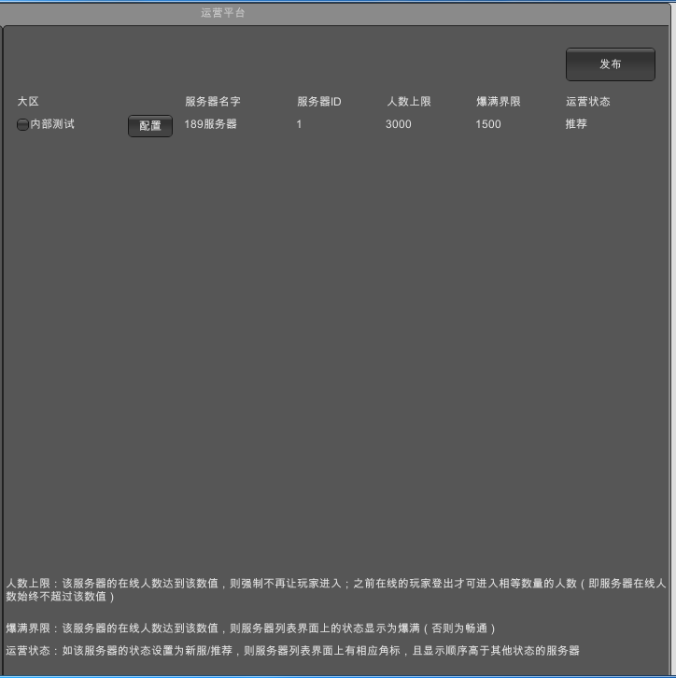

#### 3. 游戏内容管理

##### Trigger管理

* **服务器选择**

同三.1.1)。

* **Trigger设置**

填写需要开启的trigger的场景id和trigger id（均为必填），每次最多开启6条trigger，如果需要开启的数量大于6条，则要分多次操作。

* **开启/关闭操作**

游戏中的常规trigger（即trigger表里配置了刷出时间和关闭时间的）不受运营平台指令控制，即使填写、操作后也不生效；用于运营活动的备用trigger（即trigger表里没有配置刷出时间和关闭时间的）才能通过运营平台的操作开启/关闭。

* 点击“开启trigger”按钮，则所选服务器的所填写的trigger id关联的怪物或矿物立即在游戏内刷出（如该trigger id已处于开启状态，则运营平台的开启指令不生效）；
* 点击“关闭trigger”按钮，则所选服务器的所填写的trigger id关联的怪物或矿物立即在游戏内销毁（如该trigger id已处于关闭状态，则运营平台的关闭指令不生效）。

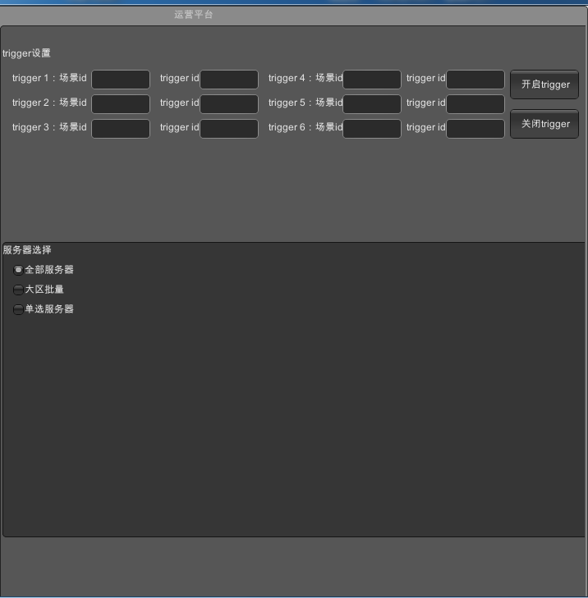

##### 双倍经验管理

* **服务器选择**

同三.1.1)。

* **开启双倍经验**

开启双倍经验可选择立即开启或定时开启，每次操作只能选择一种方式。

* 如选择立即开启，填写双倍经验的持续时间后，点击“开启双倍经验”按钮，则所选服务器立即开启系统双倍经验状态，并在设置的持续时间之后关闭；
* 如选择定时开启，填写双倍经验的开启时间和持续时间（均为必填）后，点击“开启双倍经验”按钮，则所选服务器将在设定的时间开启系统双倍经验状态，并在设置的持续时间之后关闭。

游戏服务器只能保存一条双倍经验开启操作记录，即一旦对该服务器进行了双倍经验开启操作（无论立即还是定时），则之前设置的双倍经验开启（无论是定时待开启的还是已开启持续中的）全部被取消/关闭、被最后一次操作覆盖（关闭同理）。

* **关闭双倍经验**

点击“关闭双倍经验”按钮，则所选服务器的已处于开启状态的系统双倍经验或定时待开启的系统双倍经验，均立即被终止。

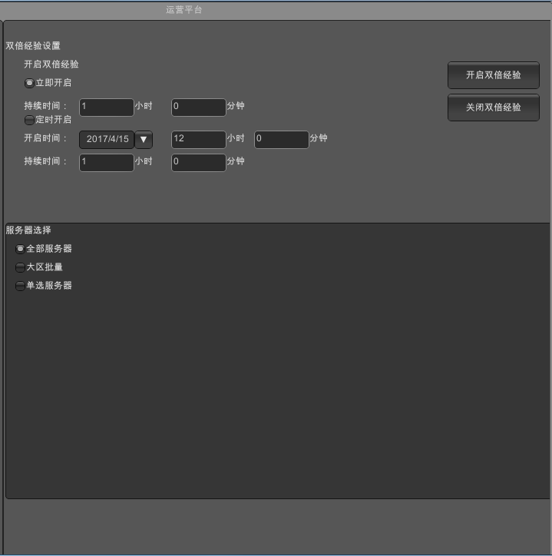

##### 双倍掉落管理

* **服务器选择**

同三.1.1)。

* **开启双倍掉落**

开启双倍掉落可选择立即开启或定时开启，每次操作只能选择一种方式。

* 如选择立即开启，填写双倍掉落的持续时间后，点击“开启双倍掉落”按钮，则所选服务器立即开启系统双倍掉落状态，并在设置的持续时间之后关闭；
* 如选择定时开启，填写双倍掉落的开启时间和持续时间（均为必填）后，点击“开启双倍掉落”按钮，则所选服务器将在设定的时间开启系统双倍掉落状态，并在设置的持续时间之后关闭。

游戏服务器只能保存一条双倍掉落开启操作记录，即一旦对该服务器进行了双倍掉落开启操作（无论立即还是定时），则之前设置的双倍掉落开启（无论是定时待开启的还是已开启持续中的）全部被取消/关闭、被最后一次操作覆盖（关闭同理）。

* **关闭双倍掉落**

点击“关闭双倍掉落”按钮，则所选服务器的已处于开启状态的系统双倍掉落或定时待开启的系统双倍掉落，均立即被终止。

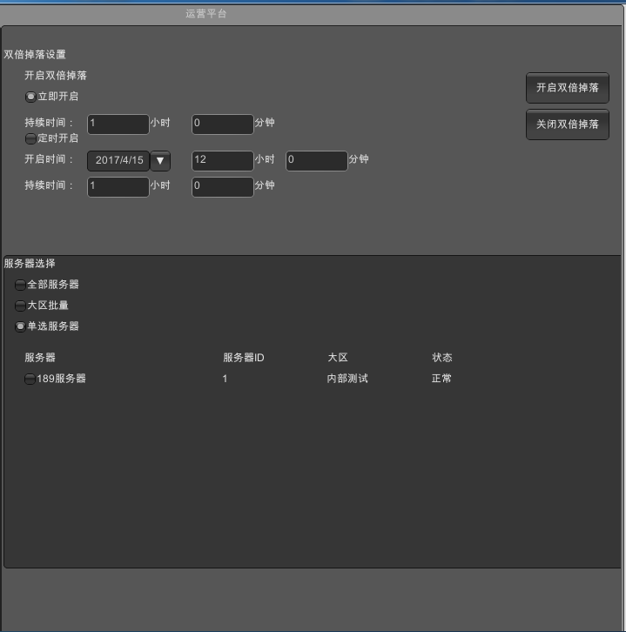

##### 跑马灯发放

* **服务器选择**

同三.1.1)。

* **跑马灯内容设置**

跑马灯内容设置分为文本内容填写与循环方式选择。

* 在文本框里填写跑马灯文本内容，目前游戏的界面显示支持最多80个汉字的跑马灯（超出则将有内容不被正常显示）；
* 循环方式分为只播1次、循环播放，其中循环播放能设置播放间隔时间和播放总次数。

跑马灯文本字色设置同三.1.3)；

注意：跑马灯文本中不能有”:””!””(””)”（半角的冒号、叹号、左括号、右括号），否则会出现错误。

* **跑马灯发放**

完成文本内容填写和循环方式选择后，点击“立即发放”，则所选服务器立即播放所设置的跑马灯（如选择循环播放则立即播放第1次）。

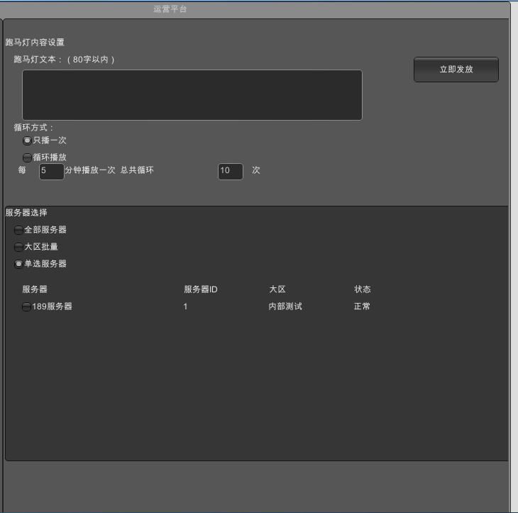

##### 邮件发送

* **选择发送对象**

邮件的发送对象都是角色，操作时能选择按服务器发放或按角色发放。

* 如按服务器发放，则邮件将发送给所选服务器的所有角色，服务器选择方法同三.1.1)；
* 如按角色发放，则可选择单角色发送和多角色批量发送：
  + 单角色发送：需填写服务器ID、角色ID或角色名（服务器id必填，角色id或角色名必填其一）；
  + 多角色批量发送：需批量导入需发送角色的角色ID或角色名（批量导入角色ID和批量导入角色名只能选其一），方式是建立CSV文件，文件格式要求第一列是服务器ID，第二列是角色ID/角色名，点击”点击导入CSV”按钮则可选择路径导入CSV文件，所导入CSV中的角色即为邮件批量发送对象。

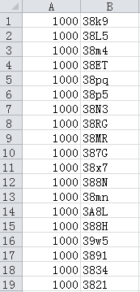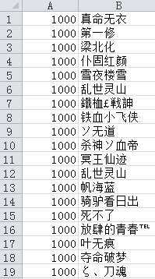

需要注意的是，CSV文件需要是UTF8编码格式（可用Notepad++等工具转码）。

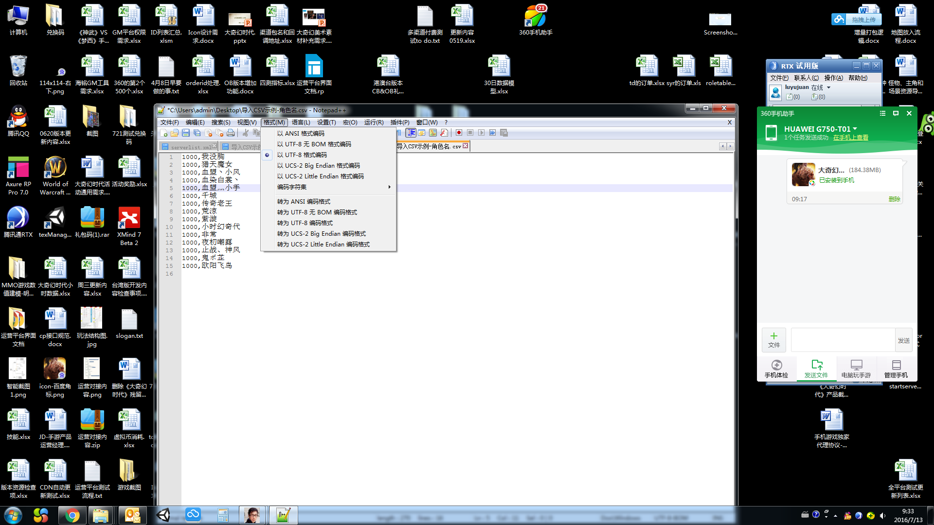

* **邮件内容设置**

邮件内容包含标题、发件人、正文和附件。

* 填写标题（12字以内）；
* 填写发件人；
* 填写正文；
* 勾选并设置所发邮件包含的附件，每封邮件最多包含4个附件，需要填写附件的类型、id、数量和是否绑定。附件的类型支持物品、声望（货币也算声望）、经验。如附件类型选择为声望，则不需要设置是否绑定；如附件类型选择为经验，则不需要填写id和设置是否绑定。物品发放填写明细请查看”四. 附：运营平台物品发放填写明细”。
* 邮件文本字色设置同三.1.3)；

注意：邮件标题、发件人、正文中不能有”:””!””(””)”（半角的冒号、叹号、左括号、右括号），否则会出现错误。

* **批量对不同角色发送不同邮件**

如果在发送对象里选择批量对不同角色发送不同邮件，则需要导入含角色id/角色名、标题、发件人、正文、附件的CSV文件，格式和内容如下：

|  |  |
| --- | --- |
| 服务器id | 填写角色所在的服务器id，如“20008” |
| 角色id/角色名 | 如按角色id发放则填写角色id（32进制），如按角色名发放则填写角色名 |
| 标题 | 邮件标题 |
| 发件人 | 邮件发件人 |
| 正文 | 邮件正文 |
| 附件1 | 物品类型/id/数量/是否绑定或声望类型/数量，如“普通物品|8|3|1”或“sw2|500”  注意用斜线区隔，sw要用小写字母，最多支持4个附件 |
| 附件2 |
| 附件3 |
| 附件4 |

需要注意的是：

1. CSV文件需要是UTF8编码格式（可用Notepad++等工具转码）；
2. 每个表不超过100条，如需发送更多，拆成多个表；
3. 邮件标题、发件人、正文中不能有”:” ”!” ”(” ”)”（半角的冒号、叹号、左括号、右括号），CSV文件中不能含”,” ”|”（半角的逗号、竖线），否则会出现错误。



完成CSV文件的创建后，选择“批量导入角色id”或“批量导入角色名”，点击”点击导入CSV”按钮则可选择路径导入CSV文件。

* **发送邮件**

完成发送对象选择和邮件内容设置后，点击“立即发送”按钮，则所设置的邮件发送给所选对象角色。游戏服务器保存邮件的时间为含附件的15天、不含附件的3天，之后邮件将自动删除

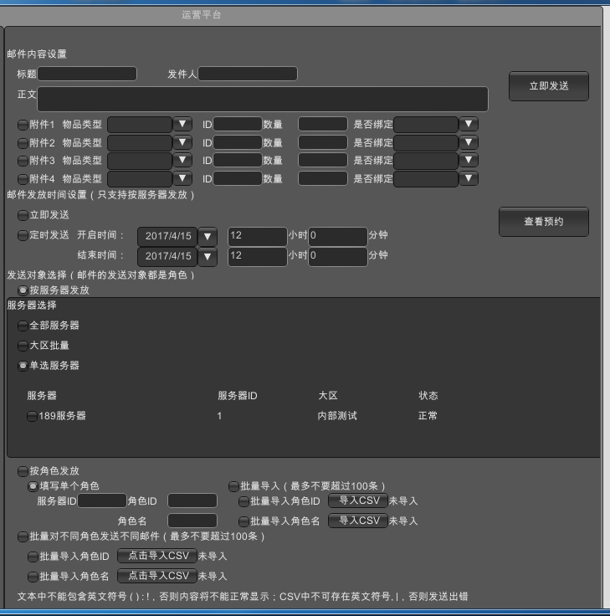

##### 账号补偿发放

* **选择发送对象**

补偿的发送对象都是账号，即同账号同一服务器内只能有一个角色领取补偿，领取完成后该账号该服务器内的其他角色就不能再领取。操作时能选择按服务器发放或按账号发放。

* 如按服务器发放，则补偿将发送给所选服务器的所有账号，服务器选择方法同三.1.1)；
* 如按账号发放，则可选择单账号发放和多账号批量发放：
  + 单账号发放：需填写服务器ID和账号ID（均为必填）；
  + 多账号批量发放：需批量导入需发放账号的账号ID，方式是建立CSV文件，文件格式要求第一列是服务器ID，第二列是账号ID，点击”点击导入CSV”按钮则可选择路径导入CSV文件，所导入CSV中的账号即为补偿批量发送对象。

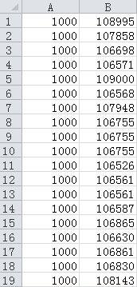

需要注意的是，CSV文件需要是UTF8编码格式（可用Notepad++等工具转码）。



* **补偿内容设置**

补偿内容包含公告文本和补偿奖励。

* 填写公告文本（50字以内），该文本内容将显示在补偿界面上，文本字色设置同三.1.3)；
* 勾选并设置补偿奖励，每次补偿最多发放6个奖励，需要填写奖励的类型、id、数量和是否绑定。奖励的类型支持物品、声望（货币也算声望）、经验。如奖励类型选择为声望，则不需要设置是否绑定；如奖励类型选择为经验，则不需要填写id和设置是否绑定；物品发放填写明细请查看”四. 附：运营平台物品发放填写明细”。

注意：公告文本中不能有”:”（英文冒号），否则内容会显示错误。

* **发送补偿**

完成发送对象选择和补偿内容设置后，点击“立即发送”按钮，则所设置的补偿发送给所选对象账号。在补偿奖励被领取之前，游戏主UI上有领取提示图标，点击后可进入补偿奖励领取界面；补偿奖励领取完成后，补偿奖励领取界面和提示图标均消失，该账号该服务器内的其他角色进入游戏也看不到补偿奖励的领取提示。

发送出的补偿奖励没有时限，发送之后立即、一直生效。但每个账号同一时间只能领取一次（最后一次）补偿，即对一个账号发送了补偿，就覆盖/替换以前发送的、未领取的补偿。

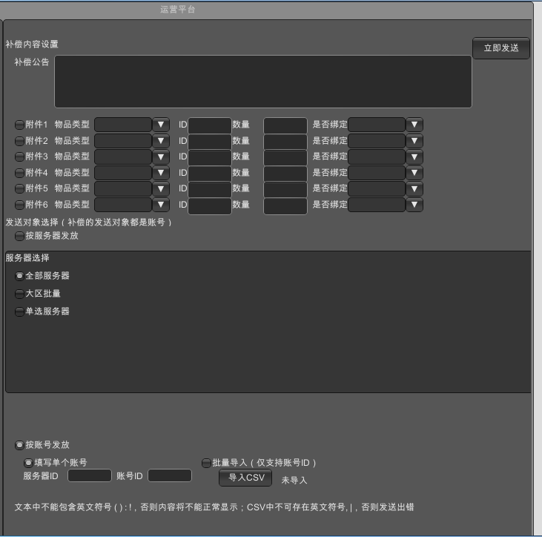

##### 模拟充值

* **填写充值对象**

填写充值对象角色所在的服务器ID、角色ID或角色名（服务器ID为必填，角色ID和角色名任填其一），即可指定模拟充值的对象。

* **填写充值配置表ID**

模拟充值不能自定义金额，只能按游戏内充值包的金额；

填写充值配置表ID，即指定了模拟充值的金额。

注：不同地区版本、不同平台版本的充值配置表内容不一致，如发行商需操作请联系赛亚人获取正确的充值包ID。

* **模拟充值**

填写充值对象与充值表ID完成后，点击”充值”按钮，即可完成模拟充值；

模拟充值对象角色的账户将增加相应数量的金钻，且VIP等级和充值相关的排行榜排名也会积累同等的金钻数量。

注：模拟充值功能也可玩家充值不到账的补偿（比发送邮件、账号补偿更加合理、方便）。

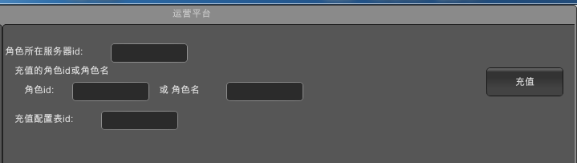

#### 4. 用户管理

##### 封号与解禁

* **账号封禁**

封号的对象是大区账号，即封号期间该账号在该游戏大区都无法登陆游戏。但填写封禁对象时可按账号ID、角色ID或角色名填写：

* 按账号ID：填写封禁账号服务器ID、封禁账号ID（均为必填）；
* 按角色ID或角色名：填写封禁角色的服务器ID、封禁角色ID或角色名（服务器ID为必填，角色ID和角色名任填其一）；

通过下拉菜单选择封禁理由；

通过下拉菜单选择封禁时间；

点击”封禁账号”按钮，则封禁该账号生效：如该账号此时在线，则立即被强制下线，在封禁期间无法登陆游戏；如该账号此时不在线，则在封禁期间无法登陆游戏。

* **账号解禁**

解禁的对象也是大区账号。解禁对象可按账号ID、角色ID或角色名填写：

* 按账号ID：填写解禁账号服务器ID、解禁账号ID（均为必填）；
* 按角色ID或角色名：填写解禁角色的服务器ID、解禁角色ID或角色名（服务器ID为必填，角色ID和角色名任填其一）；

点击”立即解禁”按钮，则解禁该账号生效：如该账号在封禁期间，则封禁状态解除，可登陆游戏；如该账号不在封禁期间，则账号状态不会发生任何变化。

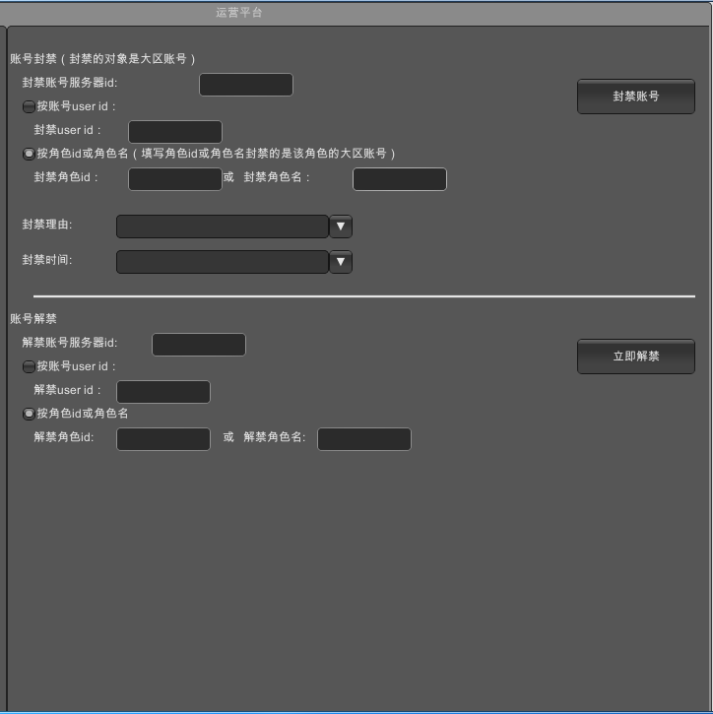

##### 禁言与解禁

* **角色禁言**

禁言的对象是角色。填写禁言角色的服务器ID、角色ID或角色名（服务器ID为必填，角色ID和角色名任填其一）；

通过下拉菜单选择禁言理由；

通过下拉菜单选择禁言时间；

点击”立刻禁言”按钮，则禁言生效，禁言期间内该角色无法在游戏聊天内发送内容。

* **禁言解禁**

解禁的对象也是角色。填写禁言角色的服务器ID、角色ID或角色名（服务器ID为必填，角色ID和角色名任填其一），点击”立即解禁”按钮，则解禁该角色生效：如该角色在禁言期间，则禁言状态解除，可发送聊天内容；如该角色不在禁言期间，则角色状态不会发生任何变化。

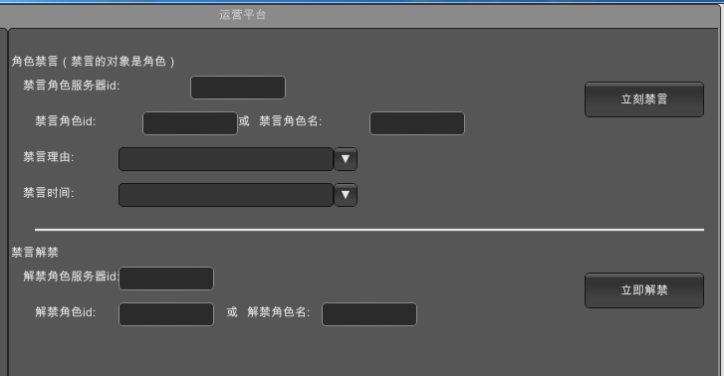

##### 封设备与解禁

* **设备封禁**

封设备的对象是角色当前/最近一次使用的设备在游戏的登陆权限，一旦设备被封禁，所有账号都不可在该设备登陆游戏；

设备封禁的期限默认是永久，只要不解禁，该设备一旦被封禁后永远都无法登陆游戏；

填写封禁对象角色的服务器ID、角色ID或角色名（服务器ID为必填，角色ID和角色名任填其一），点击”封禁设备”按钮，则该角色当前/最近一次使用的设备被封禁，该设备在解禁前无法登陆游戏；

封禁设备的同时所填写角色的账号也被永久封号，该账号在其他设备上也无法登陆游戏。

* **设备解禁**

填写解禁对象角色的服务器ID、角色ID或角色名（服务器ID为必填，角色ID和角色名任填其一），点击”立即解禁”按钮，则该角色最近一次使用的设备被解禁；

解禁设备时所填写角色账号不会同时被解禁，如需解禁封号，需在封号与解禁功能中另行操作。

注：账号一旦在客户端尝试登陆，即会和该设备绑定，因此如果需要指定设备解禁，告知玩家用该设备尝试登陆一次后即可在运营平台进行解禁操作。

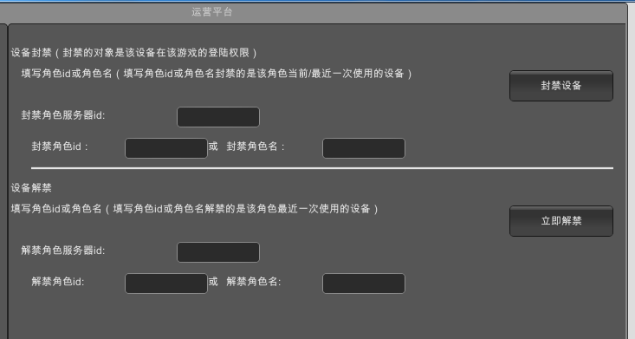

##### 4)排行榜封禁与解禁

* **角色排行榜封禁**

封禁的对象是角色。填写需要封禁排行榜角色的服务器ID、角色ID或角色名（服务器ID为必填，角色ID和角色名任填其一）；

通过下拉菜单选择排行榜封禁理由；

点击”开始封禁”按钮，则角色排行榜封禁生效，排行榜封禁期间该角色的所有排行榜均在游戏内显示为“未上榜”

* **角色排行榜解禁**

排行榜解禁的对象也是角色。填写需解禁角色的服务器ID、角色ID或角色名（服务器ID为必填，角色ID和角色名任填其一），点击”立即解禁”按钮，则解禁该角色的排行榜生效：如该角色在排行榜封禁期间，则封禁状态解除，玩家的所有排行榜数据均正常显示在游戏排行榜内；如该角色不在排行榜封禁期间，则角色状态不会发生任何变化。

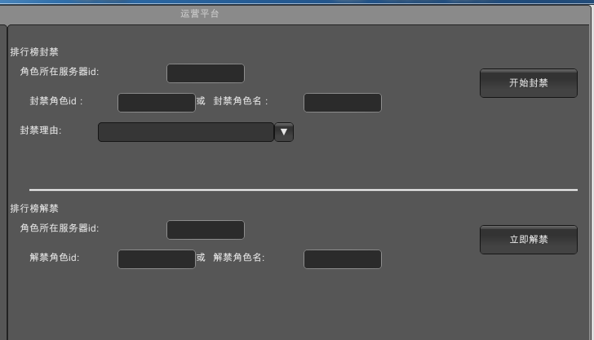

#### 5. 关键指标数据

##### 充值查询

* **填写查询对象**

可按玩家账号或角色查询充值记录和订单状态：

* 按账号ID：填写查询账号服务器ID、账号ID（均为必填），则查询结果是该账号的所有充值记录；
* 按角色ID或角色名：填写查询角色的服务器ID、角色ID或角色名（服务器ID为必填，角色ID和角色名任填其一），则查询结果是该角色的所有充值记录。
* **充值查询**

点击”查询”按钮，界面将显示当前查询对象的所有充值订单，也可通过”只显示不到账的订单”、”只显示等待发货的订单”来按状态筛选充值订单（默认显示所有订单）。

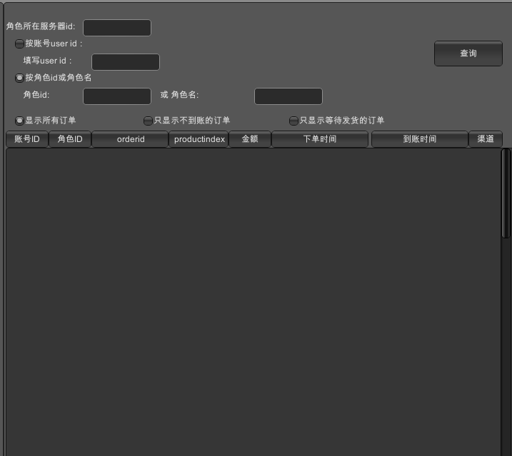

#### 6. 实用工具

##### 进制转换

进制转换主要用于角色ID的转换；

游戏内4位角色ID是32进制，数据库中角色ID是10进制，用进制转换工具可以实现游戏角色ID和数据库角色ID的双向转换。

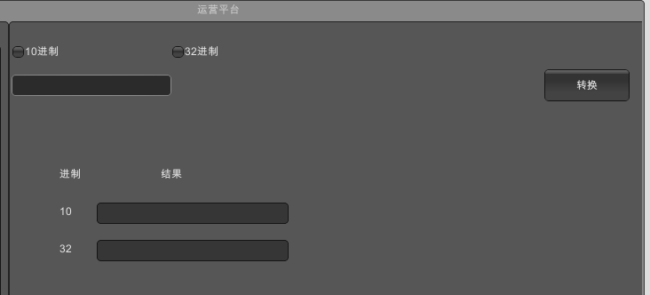

##### 语言转换

语言转换主要用于使用运营平台的用户的偏好设置，可将运营平台的语言在英文、简体中文、繁体中文进行转换来满足使用人员的偏好。